Тема урока: Повторение по теме Еда и напитки.
- Посмотри на таблицу с буквами, найди в ней как можно больше названий еды и напитков, запиши их в тетрадь:
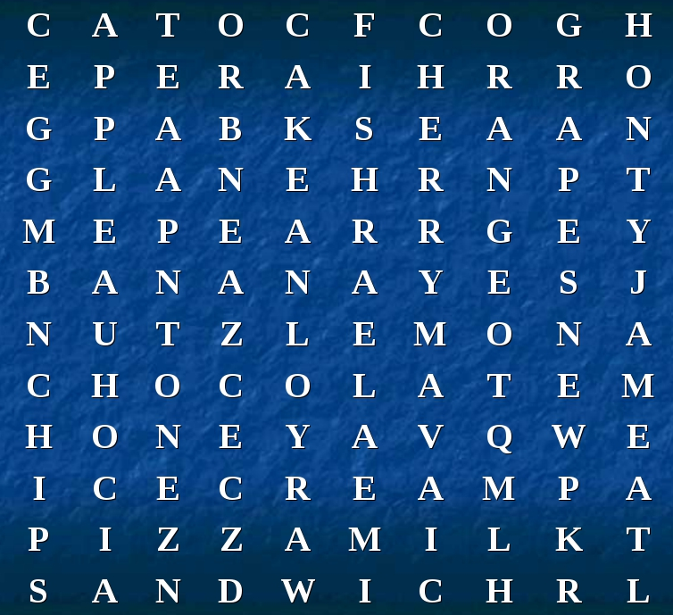
- Прочитай пословицы и переведи их на русский язык:
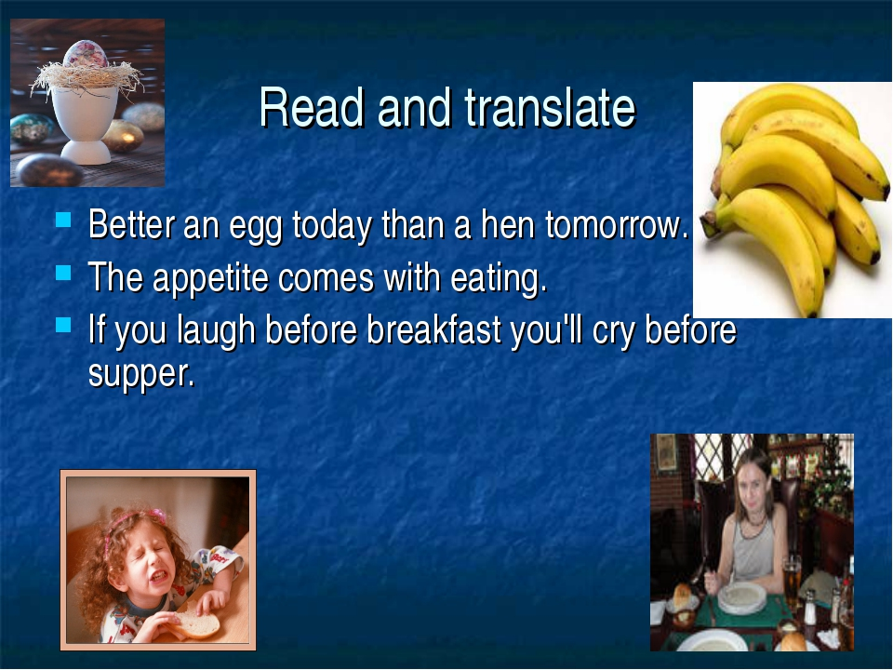

- Вставь в слова пропущенные буквы:
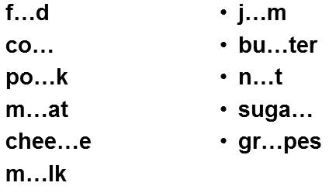 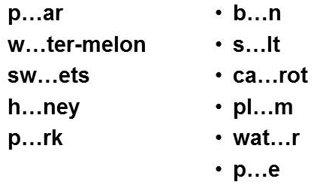

- Разгадай кроссворд. Запиши слова в тетрадь:
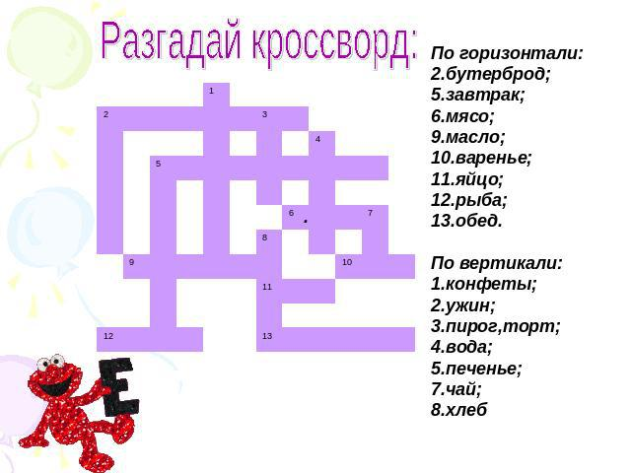

5. Найди лишнее слово в каждой строчке, выпиши его
1) bacon, beef, turkey, pork, lamb,
2) carrot, melon, onion, cabbage, potatoes,
3) grapes, apple, pear, plum, nut,
4) beer, lemonade, tea, sugar, coffee,
5) ice-cream, toast with jam, pea-soup, cake.

6. Соедини пословицы с их переводом. Прочитай их вслух, аудиозапись чтения пришли мне.
1) The appetite comes with eating. | a) О вкусах не спорят.
2) After dinner sleep a while, after supper walk a mile. | b) Яблоко в день и не знай врачей.
3) An apple a day keeps the doctor away. | c) Аппетит приходит во время еды.
4) Don’t live to eat, but eat to live. | d) После обеда поспи немного, после ужина прогуляйся с милю.
5) Tastes differ. | e) Не жить, чтобы есть, а есть, чтобы жить.

- Сфотографируй свои ответы и пришли мне удобным для тебя способом.

